Kedves Versenyző! A versenyben a feladatlapon szereplő eljárásneveket használd! A programjaidat a munka végeztével lemezre kell mentened a versenybizottság által adott kód szerint.
1. feladat: Lóherék (15 pont)
Egy négyzetekből álló ábrát kell a sarkaiban lóherékkel együtt kirajzolni az ábra szerint. Minden négyzetbe maximum 4 lóhere kerülhet. Írj Logo eljárást a lóhere (lóhere :méret) és a négyzet kirajzolására (négyzet :db :táv :oldal)! A lóherék számát a :db, az egyre nagyobb távolságban (1,5*) kirajzolt négyzetek távolságát :táv és a középső induló négyzet oldalának hosszát az :oldal mutatja. Figyeld meg, hogy a lóherék mérete is folyamatosan nő!
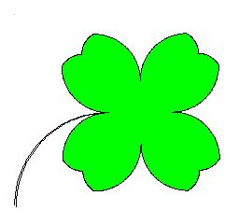 | 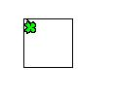 | 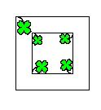 | 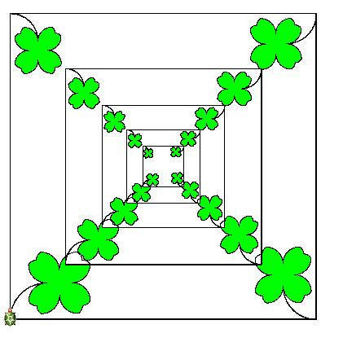
lóhere 100 | négyzet 1 20 50 | négyzet 5 20 50 | négyzet 20 20 50
2. feladat: Lóugrások (15 pont)
Készítsd el a következő lóugrás :lépésszám:méret eljárást, amely egy 20*20-as játéktáblát használ! (Készítsd el a játéktáblát is!) A középső mezőről indulunk a sakkból ismert lóval (huszárral). Egy lépésben két mezőnyit léphetünk előre és egyet oldalra a négy fő irány bármelyike irányába. Színezzük ki azokat a mezőket, amelyeket érinthettünk :lépésszám után! (Az azonos lépésben elértek, legyenek azonos színűek. Ha a ló többször is ráléphet egy mezőre, az utolsó lépésnek megfelelő színre színezd!)
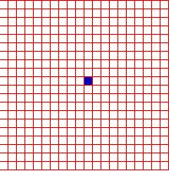 | 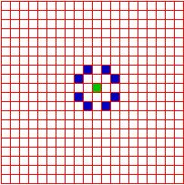 | 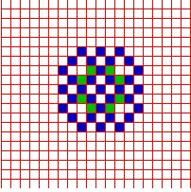
lóugrás 1 10 | lóugrás 2 10 | lóugrás 3 10

3. feladat: Függöny (15 pont)
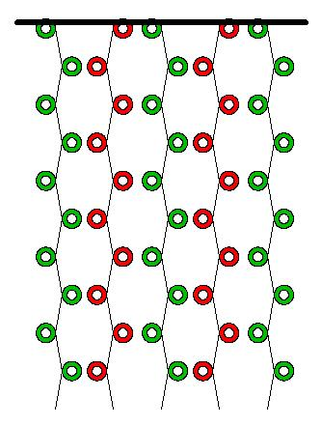
függöny 10 5 20
Készíts olyan függönyt rajzoló eljárást(függöny :sor :oszlop :méret), amely karikákból áll! A karikák az ábra szerint hol jobbra, hol balra állnak a függőleges szálakhoz képest, ráadásul a páros és páratlan szálak más színűek és a fordulási irányuk is ellentétes. A :sor és az oszlop paraméterek a sorok és oszlopok számát jelölik, a :méret paraméter pedig a karikák méretét adja meg. Ne feledkezz meg a legfelső sor karikán átdugott rúdról sem!

4. feladat: Halak (15 pont)
Készítsd el azokat az eljárásokat, amelyek egy színes halat (hal :méret) illetve egy halrajt rajzol ki (halraj :méret :szint :db). A középső hal körül :db nála kisebb hal úszkál, akik körül újabb, ezeknél is kisebb halacska van. Figyeld meg, hogy a halak iránya szintenként megváltozik! Egyszer a nagyobb hal felé fordulnak, máskor pedig éppen ellenkezőleg, attól elfordulnak. A :db adja meg, hogy hány hal van a középső körül, a :szint pedig azt jelenti, hogy milyen mélységben kell elképzelni ezt. Ráadásul szintenkénta kiinduló :db érték eggyel nő!.
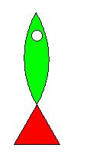  hal 100 | 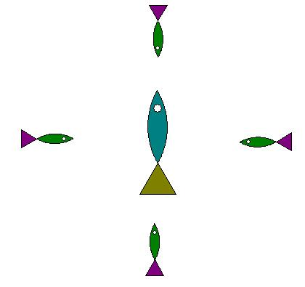  halraj 100 2 4 | 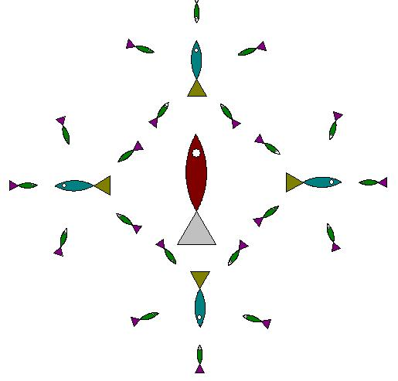  halraj 100 3 4 | 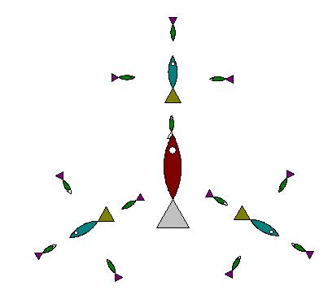  halraj 100 3 3
5. feladat: Parkolás (15 pont)
Egy parkolóban az autósok inkább az egyik oldalra szeretnek parkolni (az üzletek közelében), de ha a korábban kinézett hely már foglalt, akkor azzal szemben állnak le. Készíts egy autót (autó :méret :szín) és a parkolást megjelenítő eljárásokat (parkolás :db :méret :foglalt :újautók)! A :méret egy autó helyének hosszát, a :szín az autó színét, a :db oldalanként az autóhelyek számát, a :foglalt a korábban már parkolt kocsik listáját, az :újautók pedig az újonnan érkezők listáját tartalmazza, hely szerint felsorolva.
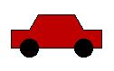  autó 100 5 | 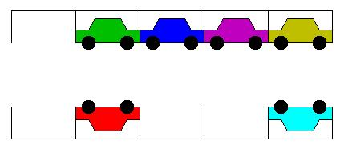  parkolás 5 80  [nincs 2 nincs 5 6]  [nincs 12 9 nincs 11] | 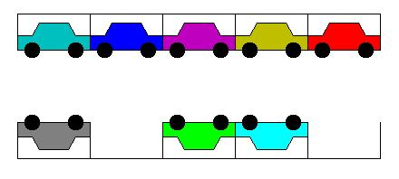  parkolás 5 80  [3 nincs 5 6 nincs]  [8 9 10 11 12]
Elérhető összpontszám: 75 pont +25 pont a 2. fordulóból

